
 | IoM 解决方案  V100R001C30  华为IoT Platform北向应用开发指南 |  | 
 | 文档版本 | 01
 | 发布日期 | 2017-05-24
 | 华为技术有限公司

版权所有 © 华为技术有限公司2017。 保留一切权利。
非经本公司书面许可，任何单位和个人不得擅自摘抄、复制本文档内容的部分或全部，并不得以任何形式传播。

商标声明
和其他华为商标均为华为技术有限公司的商标。
本文档提及的其他所有商标或注册商标，由各自的所有人拥有。

注意
您购买的产品、服务或特性等应受华为公司商业合同和条款的约束，本文档中描述的全部或部分产品、服务或特性可能不在您的购买或使用范围之内。除非合同另有约定，华为公司对本文档内容不做任何明示或默示的声明或保证。
由于产品版本升级或其他原因，本文档内容会不定期进行更新。除非另有约定，本文档仅作为使用指导，本文档中的所有陈述、信息和建议不构成任何明示或暗示的担保。

华为技术有限公司
地址： | 深圳市龙岗区坂田华为总部办公楼 邮编：518129
网址： | http://www.huawei.com
客户服务邮箱： | support@huawei.com
客户服务电话： | 4008302118

目 录
1 开发者必读 1
1.1 文档应用场景说明 1
2 Step 1 概述 2
2.1 推荐阅读 2
2.2 开发求助方式 2
2.3 前期准备 4
2.3.1 加入华为IoT解决方案伙伴计划 4
2.3.2 获取OceanConnect OpenLab对接信息 4
2.3.3 注册华为开发者社区帐号并下载开发资料 4
3 Step 2 开发环境准备 5
3.1 安装JDK1.8 5
3.2 安装Eclipse 5
3.3 新建工程 6
3.4 导入样例代码 7
4 Step 3 调用鉴权接口，获取accessToken 10
5 Step 4 订阅平台消息 12
6 Step 5 注册直连设备 14
7 Step 6 上传Profile资源包样例 16
8 Step 7 根据Profile修改设备信息 17
9 Step 8 绑定设备（设备上线） 19
10 Step 9 创建设备命令 22
11 Step 10设备数据上报和平台命令下发 23
12 更多内容 26
13 附录 27
13.1 使用Postman测试平台北向接口 27
13.1.1 鉴权接口 28
13.1.2 注册直连设备接口 29
13.1.3 修改设备信息接口 29
13.2 单步调测、查看消息内容 30

开发者必读
1.1 文档应用场景说明

文档应用场景说明
按照本文档的指导，能够快速验证平台北向restful接口功能，体验业务功能，熟悉业务流程。
如果您在开发过程中遇到接口调用问题可优先参考下文提及的Lite Demo，比对发给平台的消息内容，简单的接口调用问题可以快速定界定位。
本文档主要涉及以下功能的指导：应用鉴权、注册设备、配置设备、消息订阅、数据上报和命令下发等。

Step 1 概述
2.1 推荐阅读
2.2 开发求助方式
2.3 前期准备

推荐阅读
强烈建议开发者花10分钟的时间阅读一下OceanConnect开放能力的相关基本概念。
为了深入了解OceanConnect生态集成的总体情况，建议您花半天到一天时间阅读《华为IoT OceanConnect生态集成开发入门指南.doc》。

开发求助方式
如果您在开发过程中遇到任何问题，有如下几种求助方式：
- 华为开发者社区OceanConnect论坛查找答案或发贴求助
- -华为开发者社区个人中心->我的提单->提交问题（选择产品“物联网->OceanConnect”）
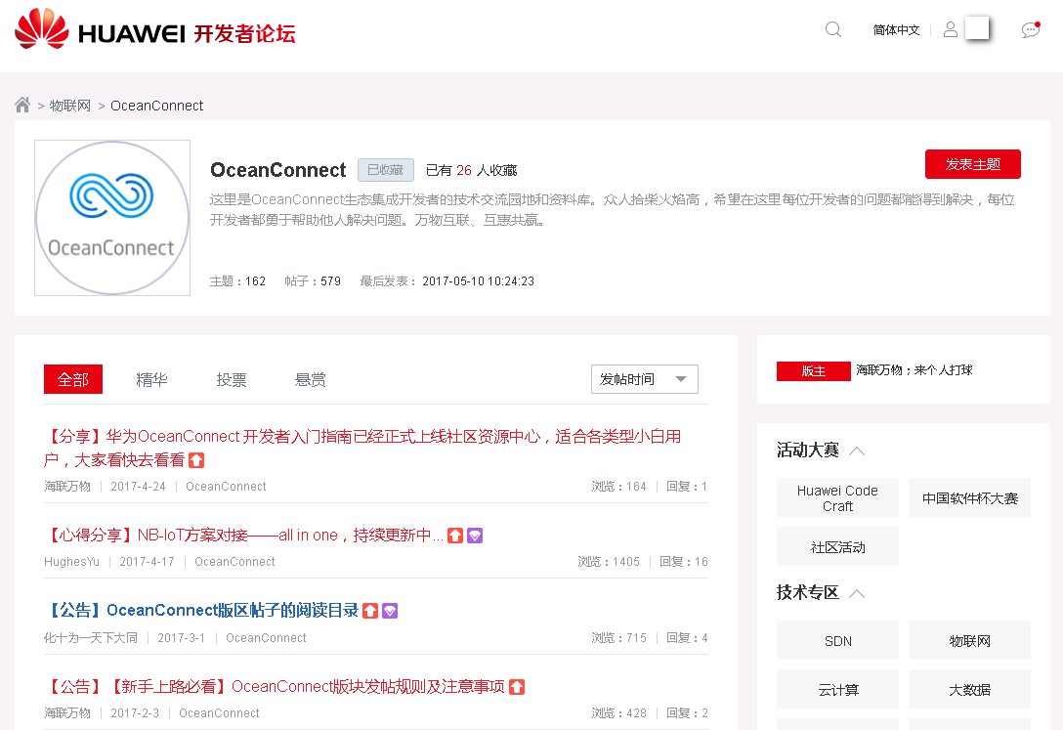
图表 1 华为开发者社区OceanConnect论坛
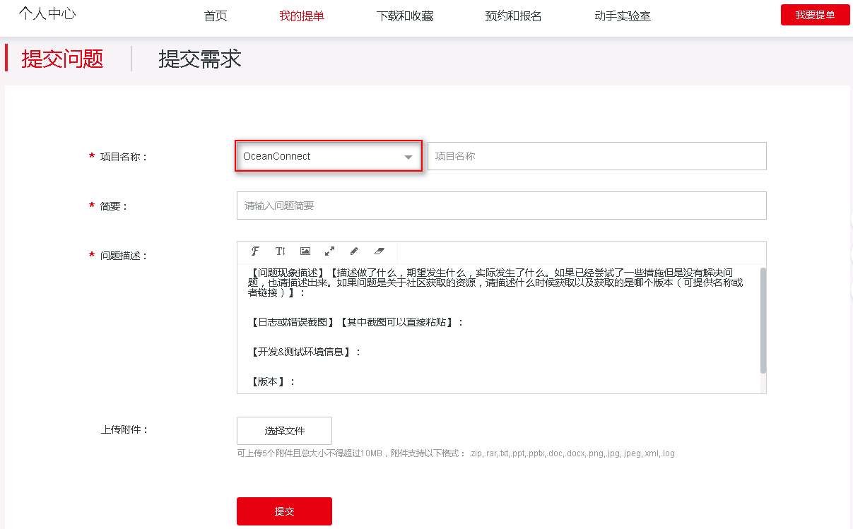
图表 2 个人中心->我的提单

前期准备

加入华为IoT解决方案伙伴计划
参考如下两个文档完成申请：
MAR系统使用简要手册 - 伙伴（中文）
华为IoT合作伙伴计划政策

获取OceanConnect OpenLab对接信息
对接信息主要包括：
- 应用对接的平台IP和端口
- AppId和密码
- 开发者Portal（待上线）的账号密码
一般情况下，MAR审批完成后OpenLab会主动发布对接信息给开发者。
注意：
如果在MAR电子流审批后，没有收到OpenLab对接信息，您可以发送MAR电子流ID到mailto:iotadmin@huawei.com以索取环境对接信息。

注册华为开发者社区帐号并下载开发资料
打开华为OceanConnect生态社区网页，点击右上角“注册”， 按要求填写相关信息即可（如果已注册过帐号请跳过注册这一步骤）。
点击以下链接下载相关开发资源：
- 华为IoT Platform API参考(北向)
- 华为IoT Platform Lite Demo(North)
- Profile资源包样例（待上线）

Step 2 开发环境准备
本步骤以java语言为例，提供了安装JDK、配置环境变量、安装Eclipse的方法。如果使用的开发语言不是java，请自行准备开发环境。
3.1 安装JDK1.8
3.2 安装Eclipse
3.3 新建工程
3.4 导入样例代码

安装JDK1.8
下载jdk-8u45-windows-x64.exe，双击安装，选择路径后，默认安装。
- 请务必安装JDK1.8版本。JDK1.8官网下载地址：http://www.oracle.com/technetwork/java/javase/downloads/jdk8-downloads-2133151.html
- Java环境变量配置请参考配置Java环境变量帖。

安装Eclipse
下载eclipse-jee-luna-SR2-win32-x86_64 .zip，直接解压缩到本地即可使用。
Eclipse版本和jdk必须都是32位的，或者都是64位的，否则启动会找不到jvm.dll。
官网下载地址：
http://www.eclipse.org/downloads/packages/eclipse-ide-java-developers/lunasr2

新建工程
打开Eclipse，选择菜单File->New->Project，在弹出的对话框中选择Java Project，点击Next（本文档以Java Project为例，可以根据实际情况选择其他工程，如果您已有自己的工程，请跳过这一小步）。
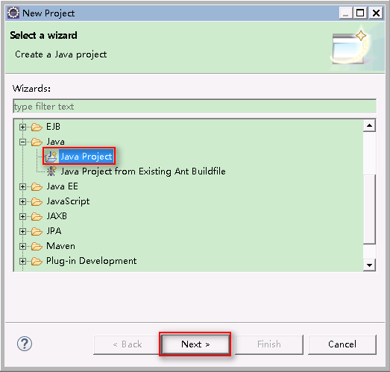
填写工程名，注意选择JRE版本为1.8，点击Finish。
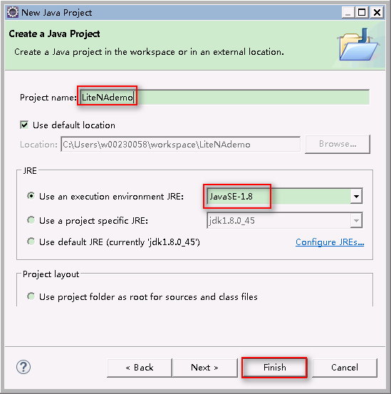

导入样例代码
将下载到的样例代码解压，进入LiteNADemo(https)\DemoCode\src，拷贝如下图所示的两个文件夹（选中文件夹后，使用Ctrl+C快捷键）
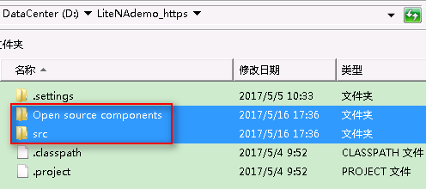
打开之前新建的工程，选中工程名，使用快捷键Ctrl+V将文件夹粘贴到工程目录下：
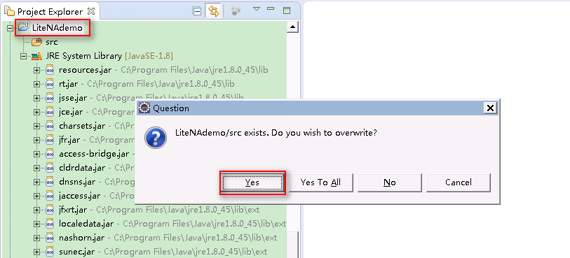
会发现src目录下多出几个包，且工程会有很多错误：
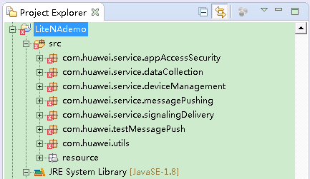
右击工程名，在右键菜单中选择Properties。在弹出的对话中依次选择Java Build Path-> Libraries-> Add JARs，进入工程目录\Open source components，选中所有的jar，最后点击OK。
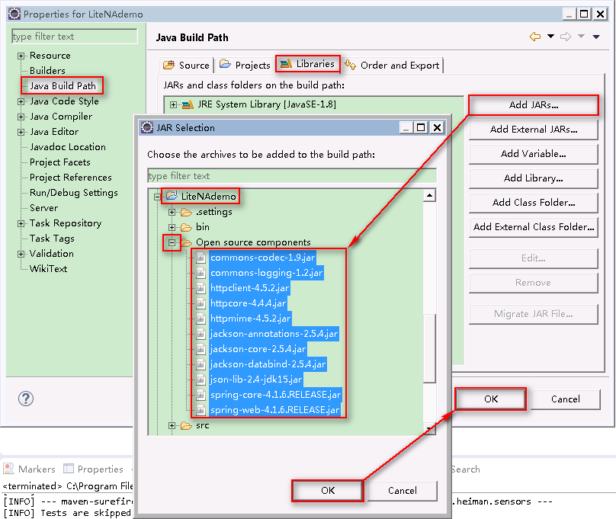
导入jar包之后工程中的错误就会全部消失。

Step 3 调用鉴权接口，获取accessToken
在调用接口前要先修改平台IP端口、appId和密码等常量的值。
打开Constants.java，修改如下常量的值：
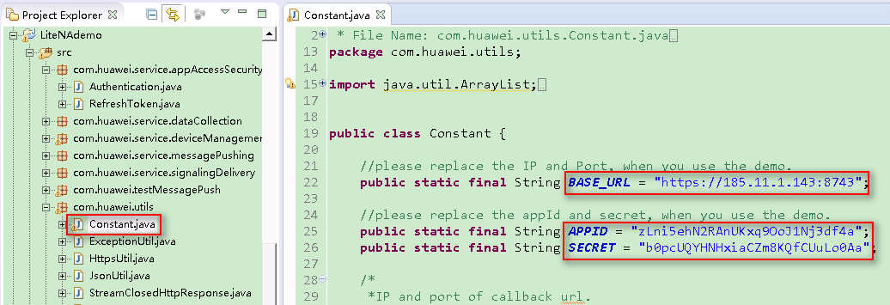
如果样例代码的注解中出现“please replace”的字样，开发者需要根据实际情况修改常量或变量的值。
修改完全局常量后，如下图所示，右击Authentication.java，选择Run As -> Java Application，就可以在控制台看到响应消息的日志打印。
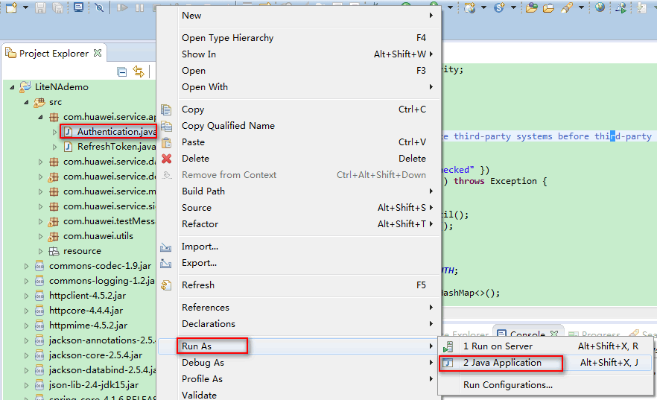
取得accessToken说明鉴权成功，得到的accessToken会在调用其他接口时使用到：
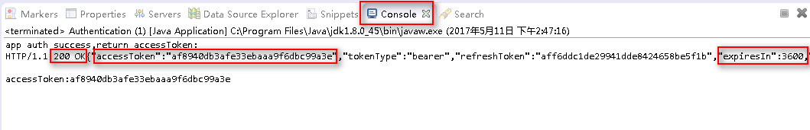
- 如果没有得到正确的响应，请检查全局常量是否修改正确，并排除网络问题。还可以参考附录8.2章节的内容进行单步调测。
- accessToken会在expiresIn所标志的时间内过期，expiresIn的单位为秒。
- accessToken过期后需要重新获取。可以使用鉴权接口重新获取，也可以使用上一次鉴权得到的refreshToken来获取新的accessToken。Refresh Token接口请参考API文档和样例代码中的RefreshToken.java。
- Lite Demo中还提供了各接口调用的抓包示例，参见LiteNAdemo_https\src\resource\demo_TCP_message.json。

Step 4 订阅平台消息
平台将设备消息分类推送给北向应用（具体可参考API文档中“Application 订阅平台数据”的接口说明），订阅则是将应用服务器的地址（即回调地址）设置到IoT平台，这样平台才知道将消息推送到哪里。
打开Constants.java，修改CALLBACK_BASE_URL常量中的IP和端口（回调地址中必须设置端口，否则会订阅失败）。下方不同类型消息的回调地址可以不同，也可以相同。开发者可以自行设计回调地址的路径。
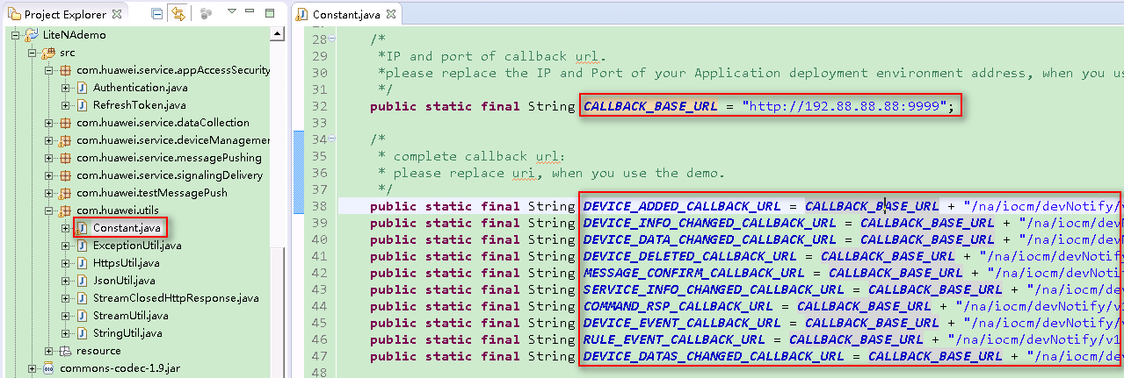
右击Authentication.java，选择Run As -> Java Application，就可以在控制台看到响应消息的日志打印。
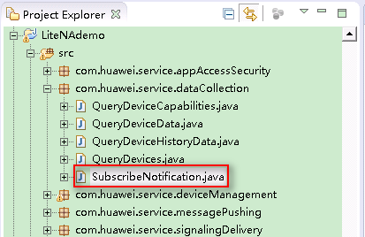
订阅的消息类型及响应如下：
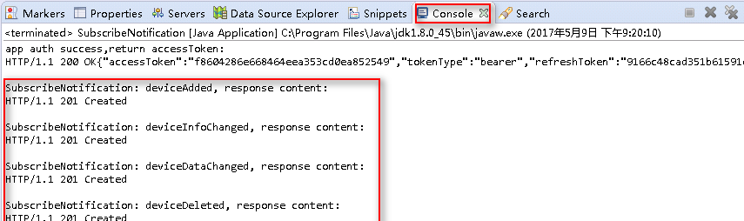
- 如需修改订阅的回调地址，在Constants.java类中修改各回调地址的值，再次订阅即可。新的回调地址会覆盖原来的回调地址。
- 订阅完成后，开发者可参考SubscribeNotifyResource.java搭建一个应用服务器来接收平台推送的Post消息。SubscribeNotifyResource.java仅供参考。如果需要在本地测试平台回调功能和查看回调内容，可以使用Lite Demo提供的类TestSubscribeAllNotification.java，下文在11 Step 10设备数据上报和平台命令下发步骤中会说明。

Step 5 注册直连设备
打开RegisterDirectlyConnectedDevice.java，修改verifyCode/nodeId和timeout的值：
- verifyCode/nodeId需要与真实设备的唯一标识符（IMEI或MAC）一致。如果使用的是模拟器设备，则verifyCode可以是数字、字母和特殊符号的组合，开发者可自行定义，但不得与其他设备的verifyCode重复（本文使用模拟器设备）。
- timeout时间单位是秒，timeout的取值有如下几种情况
- timeout = 0，注册的设备不会过期。
- timeout > 0，真实设备必须在设置的时间内上线，否则注册的设备会过期而被IoT平台删除。如果不携带timeout，则默认过期时间是180秒
- 在设备绑定成功后timeout字段不再起作用，设备不会过期。
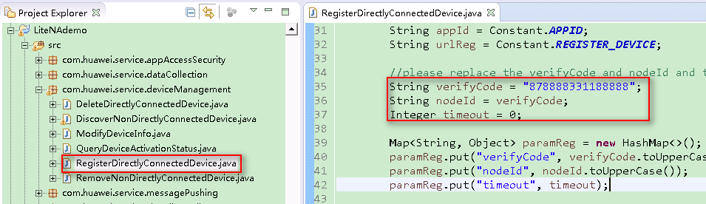
同样，右击RegisterDirectlyConnectedDevice.java，选择Run As -> Java Application，就可以在控制台看到响应消息的日志打印。
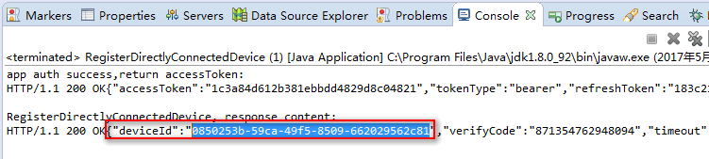
- 由于Lite Demo中没有建立数据库，需要手动拷贝并保存deviceId，以备调用其他设备相关的接口时使用。在设备未上线之前，再次调用注册设备接口则可刷新deviceId。
- 注册设备只是新增一个设备第一个步骤。注册设备需要与真实设备对接起来才能使用，否则，无法上报真实设备的数据。
- 设备注册成功后可以使用查询单个设备信息或按条件批量查询设备信息的接口查询设备信息。具体使用方法请参考QueryDeviceData.java、QueryDevices.java及API文档。

Step 6 上传Profile资源包样例
登录开发者Portal后，在设备管理->模型->导入模型页面上传下载到的Profile资源包样例。
本文档使用Profile资料包直接导入平台。开发者可自行设计上报数据和下发命令的字段，在设备模板和服务模板中进行建模。
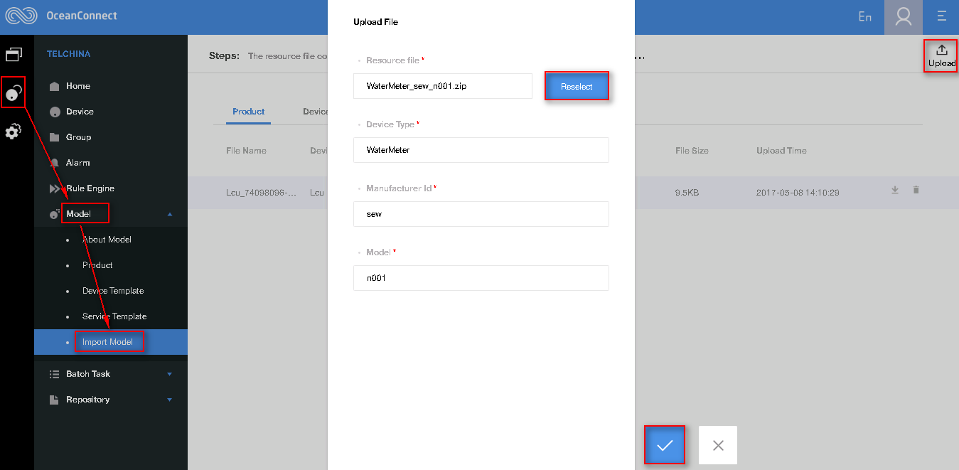

Step 7 根据Profile修改设备信息
打开ModifyDeviceInfo.java，修改deviceId、deviceType、manufacturerId、manufacturerName、protocolType、model。其中deviceId是注册设备时得到的。deviceType、manufacturerId、protocolType、model是必须配置的参数，其值要与Profile中的定义保持一致。对于NB-IoT设备，protocolType必须为CoAP，另外三个字段可自行定义，Profile样例中给的值分别为WaterMeter、sew、n001。
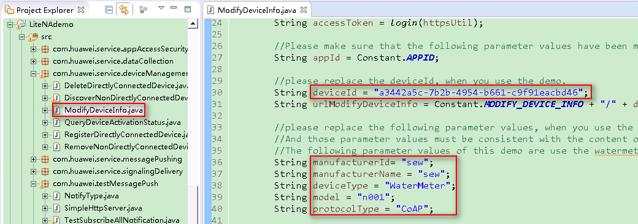
同样，右击ModifyDeviceInfo.java，选择Run As -> Java Application，就可以在控制台看到响应消息的日志打印。
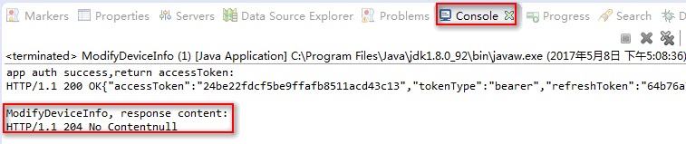
- 此接口使用到的deviceId是注册设备时得到的。如果之前注册的设备过期了，需要重新注册设备，获得新的deviceId，否则修改设备信息时会出错。
- 平台根据manufacturerId和model来找到设备对应的Profile文件和编解码插件，所以设备信息的配置至关重要。
- 一个北向应用可以添加多种型号的设备，每种型号对应一个Profile。在修改了设备信息后，设备被赋予了Profile中所配置的设备能力。
- 设备修改信息成功后可以使用查询单个设备信息或按条件批量查询设备信息的接口查询设备信息。具体使用方法请参考QueryDeviceData.java、QueryDevices.java及API文档。

Step 8 绑定设备（设备上线）
- 绑定设备，即设备首次上线的动作。设备上报的数据中携带设备标识符（IMEI或Mac地址等），经编解码插件解码成功并与注册的verifyCode/nodeId匹配起来，则绑定成功，设备状态就变成online。
- 使用真实设备需要使用AT命令将设备标识符和上报的码流设置到真实设备中。以下使用的是开发者Portal提供的模拟设备。
登录开发者Portal，在设备模拟器页面依次选择添加模拟器->系统产品->WaterMeter（如下图所示）
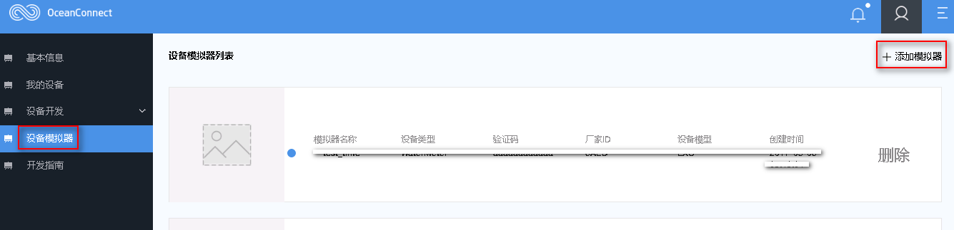
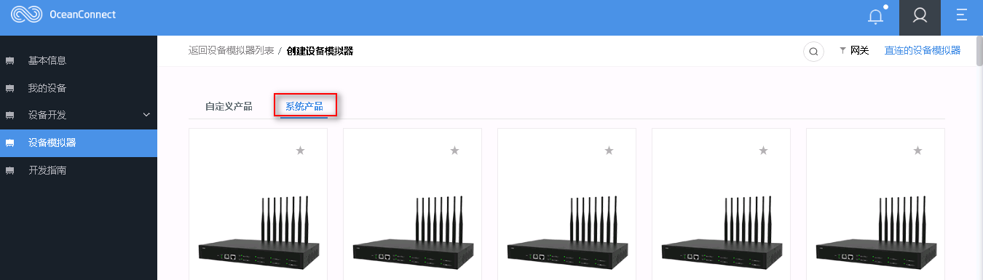
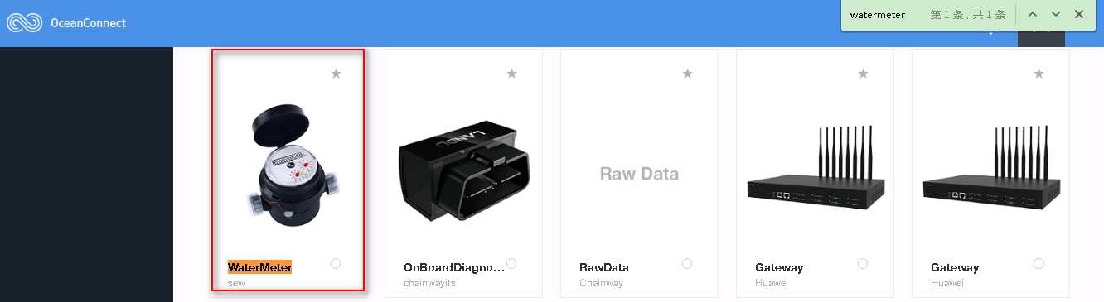
在创建设备模拟器页面下方填入设备名称与验证码（必须与注册设备时使用的verifyCode保持一致）：
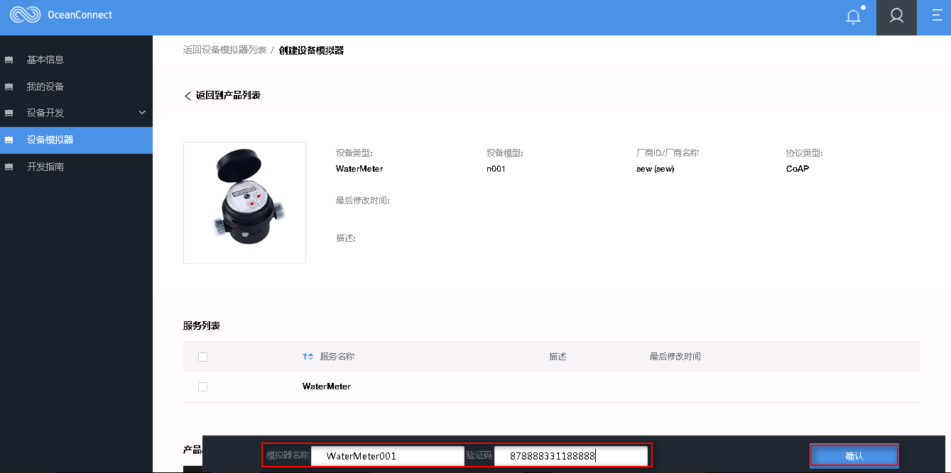
在设备模拟器列表找到刚添加的模拟器设备，点击进入模拟器控制台。
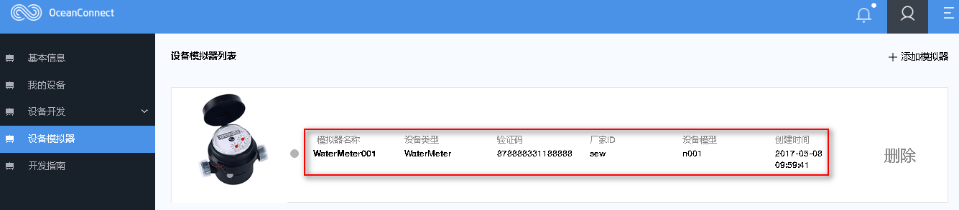
在模拟器控制台页面，选择Set State，将设置设备状态的按钮置为打开状态，则设备就上线了。
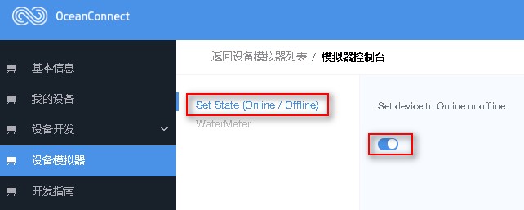
设备绑定成功，如果应用订阅了绑定消息，则会收到平台推送的消息。
设备上线后还可以使用查询单个设备信息或按条件批量查询设备信息的接口查询设备是否上线。具体使用方法请参考QueryDeviceData.java、QueryDevices.java及API文档。

Step 9 创建设备命令
打开PostAsynCommandV4.java，将修改deviceId为注册设备时得到的deviceId。
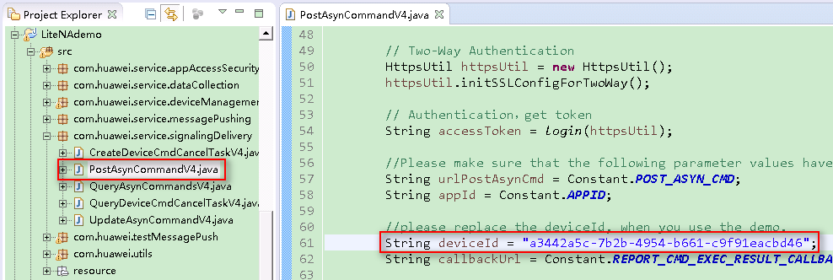
右击PostAsynCommandV4.java，选择Run As -> Java Application，就可以在控制台看到调用接口的结果。
- 北向应用调用创建设备命令接口成功，只表示命令到达平台，不代表命令下发给设备。命令下发请参考Step 10。
- 如果应用需要知道命令执行结果，可以在调用创建命令接口时设置回调地址，平台会将命令执行结果推送到该回调地址。

Step 10设备数据上报和平台命令下发
为了方便开发者了解接收到的平台推送消息内容，Lite Demo中提供了一个简单的HTTP服务器。打开NotifyType.java，修改TEST_CALLBACK_BASE_URL常量中的本地IP和端口。
- Demo使用的简单的HTTP服务器只监听本地端口，TEST_CALLBACK_BASE_URL中不能添加路径。
- 设置的端口不能被本地其他程序占用。
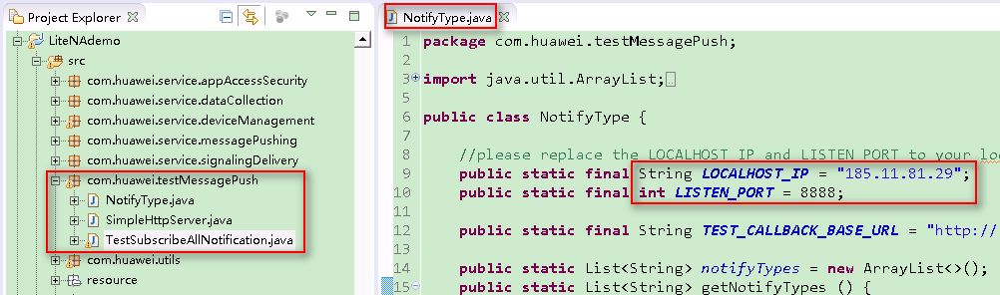
右击TestSubscribeAllNotification.java，选择Run As -> Java Application，就可以在控制台看到启动了端口监听和订阅的回调地址。
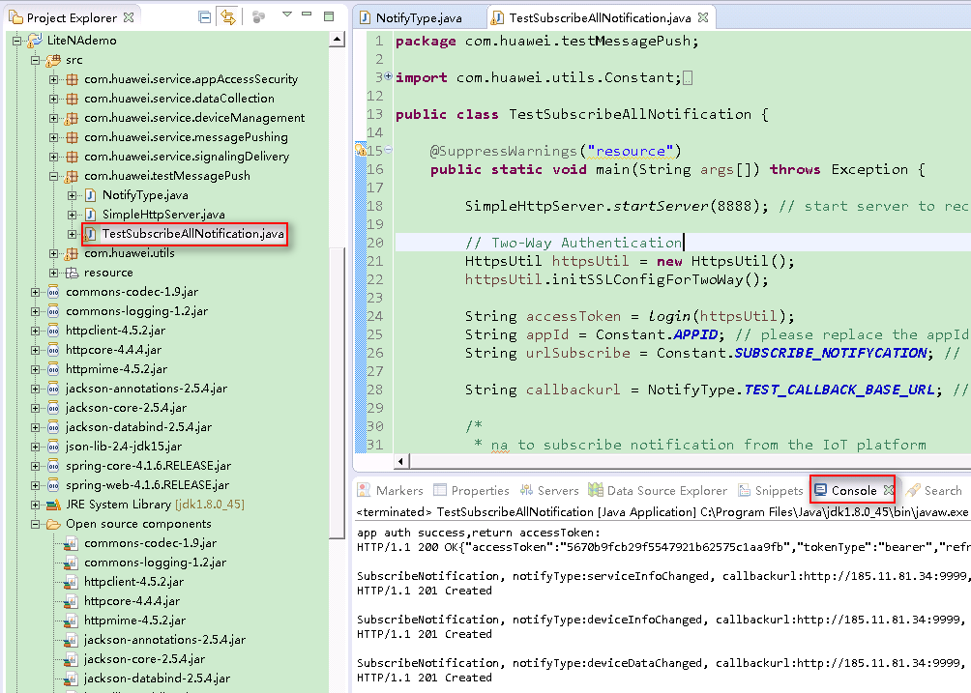
在开发者portal模拟器控制台页面，选择一个服务（如WaterMeter），填写相关字段信息，点击“确认上报”按钮。
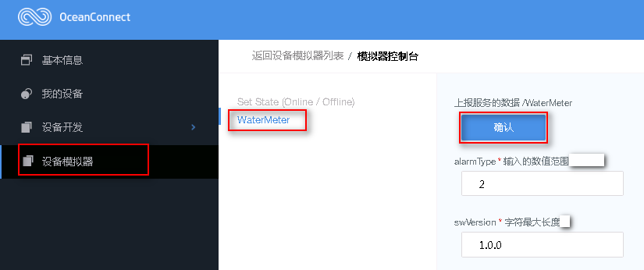
在eclipse控制台就能看到平台推送给应用的消息（注意选择TestSubscribeAllNotification对应的页面）：
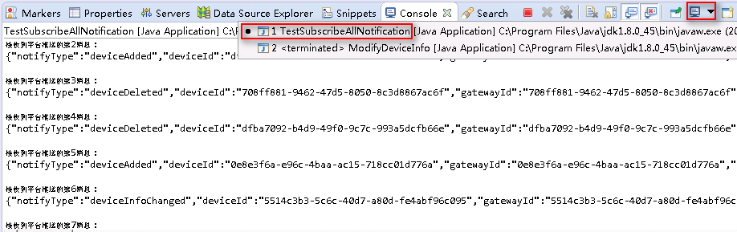
设备数据上报后，平台会将缓存的命令下发给设备。可以在开发者Portal设备模拟器的控制台看到平台下发的命令。

更多内容
更多平台开放能力请参见OceanConnect开发者中心。

附录
13.1 使用Postman测试平台北向接口
13.2 单步调测、查看消息内容

使用Postman测试平台北向接口
使用本方法的最大好处是不需要任何代码开发就可以快速调测IoT平台北向接口。如果您不使用Postman或者HTTP协议测试接口可以跳过本步骤。
由于最新版本的Postman不支持https接口测试，此方法只适用于http协议的接口测试。
在使用本方法前，您需要在MAR流程中说明需要使用HTTP进行测试，并附上应用服务器的公网IP，华为工程师会将您的公网IP配置到IoT平台的HTTP白名单中，并将HTTP协议使用的IP与端口发送给您。
下载并安装Chrome浏览器，并安装Chrome的扩展程序Postman。Postman是免费的，在Chrome网上商店即可下载安装Postman，可以跳过账号注册的步骤。安装完成后，可以在Chrome的扩展程序中启动Postman：
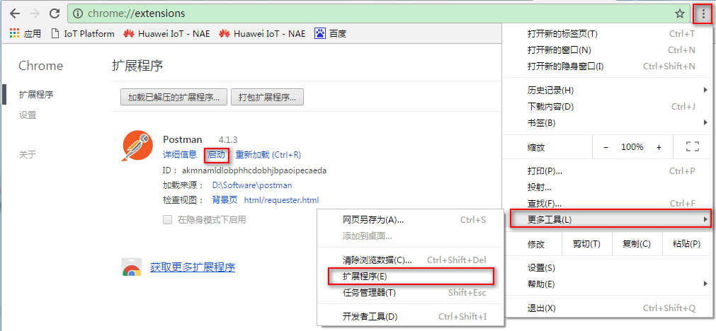

鉴权接口
配置http方法、URL和头域
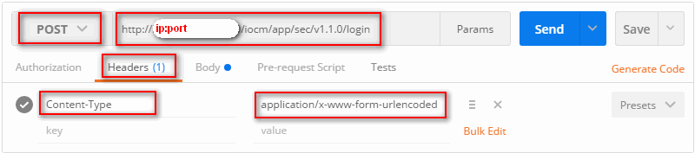
如上图所示，配置http方法、URL和头域，将URL中的https修改为http，并且手动将接口中的server:port修改为平台ip及http端口。
注意：URL和头域等参数请从API示例中拷贝，不要手动输入。
配置Body
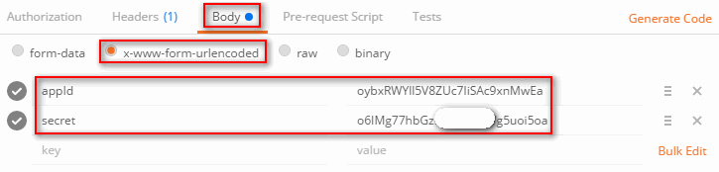
返回的消息
点击Send按钮，就能在下方看到返回码及消息内容。将返回的内容（尤其是accessToken）复制并保存起来，以备后续调用其他接口时使用。
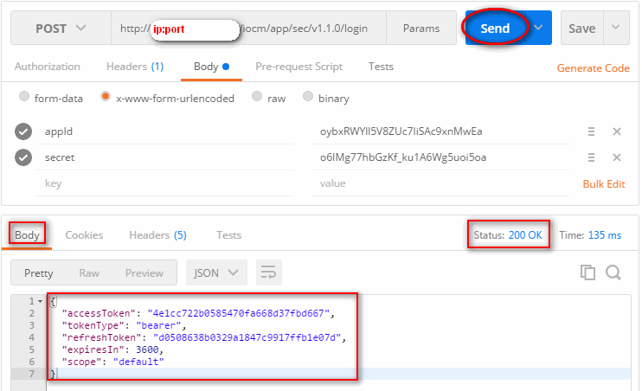

注册直连设备接口
配置http方法、URL和头域
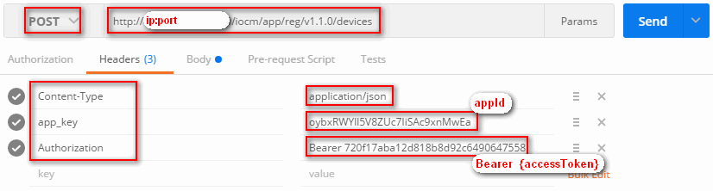
配置Body
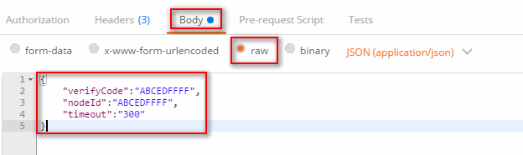
返回的消息
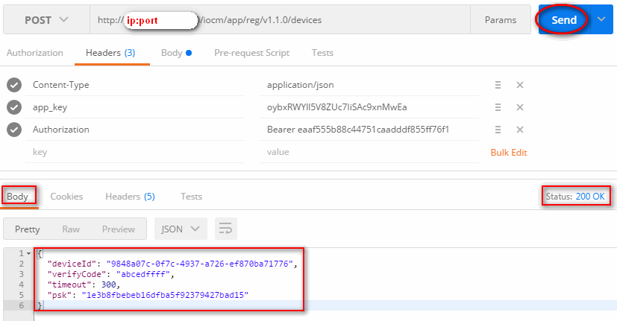
将返回的内容（尤其是deviceId）复制并保存起来，以备后续调用其他接口时使用。

修改设备信息接口
配置http方法、URL和头域
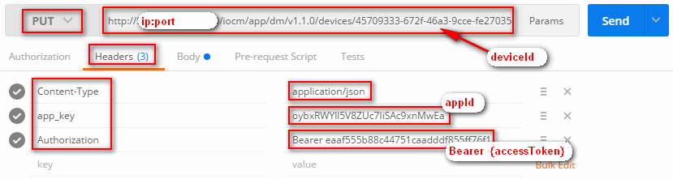
配置Body
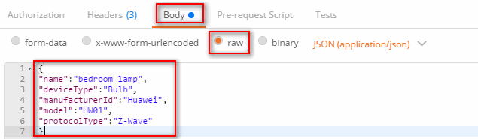
返回的消息
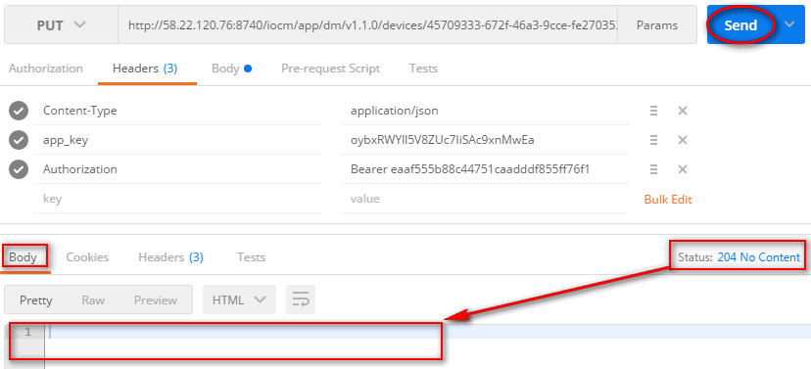

单步调测、查看消息内容
为了更直观地看到应用程序发出去的消息及平台的响应消息，以下方法使用了Eclipse的断点调试方法。如果使用Postman测试接口，请参考附录第一小节的内容。
先在最终发出http/https消息的代码处打上断点，以便调试，如在样例代码HttpsUtil.java中的executeHttpRequest方法内打3个断点（请根据您代码的实际情况打断点）：
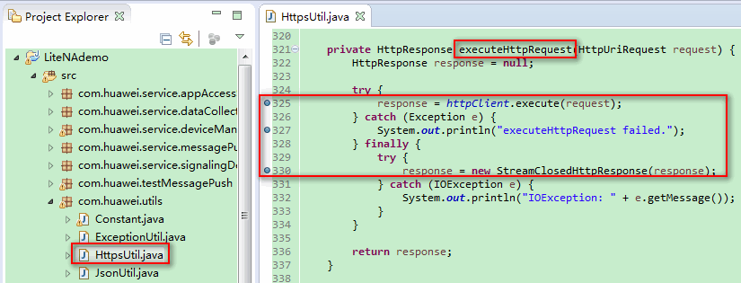
右击要调测的类（Authentication.java），选择Debug As-> Java Application（根据您建立的工程类型进行选择）。
当程序运行到我们设置的断点时就会停下来，使用Step Over按钮运行到如图所示的位置，此时可以在Variables窗口看到相应的变量的内容，包括发出去的消息及平台的响应消息。
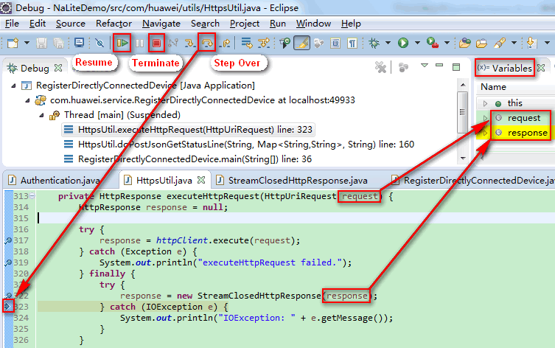
在Variables窗口中展开request变量。选中request变量时，可以在下方内容展示区看到应用程序发出的请求的URL。在entity中可以看到发出去的消息内容。
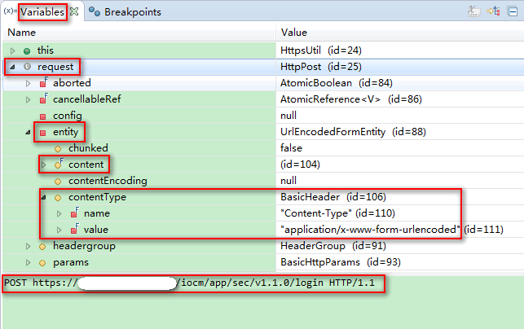
appId与secret在content字段内，使用了十进制的ASCII码表示，所以不能一眼就看出所带的字符串内容。可以对照ASCII码表将其一一转化为字母和符号。
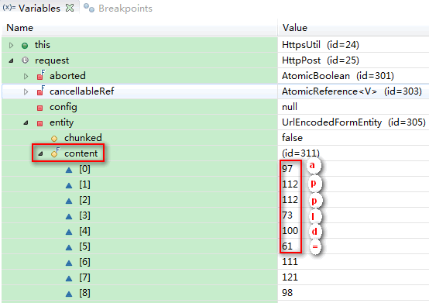
Response内容如下：
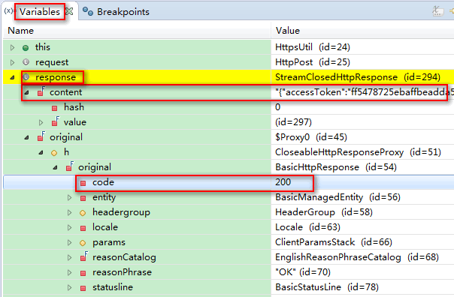
如果调用的类不是Authentication.java，由于第一次发的消息为鉴权消息，所以我们使用Resume按钮使程序向下运行，直到断点再第二次命中executeHttpRequest中发送http/https消息的地方，使用Step Over按钮运行到如下图所示的位置再查看变量内容。
在Variables窗口中展开request变量：
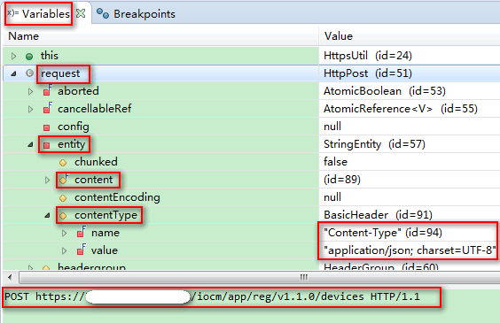
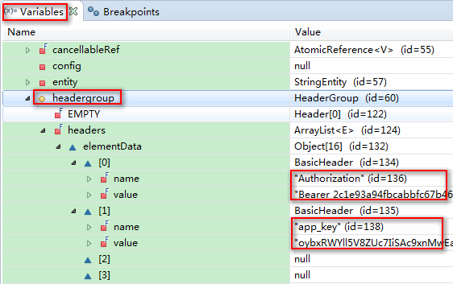
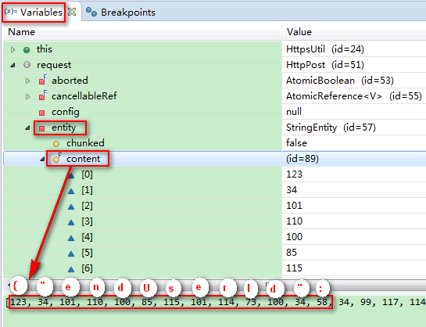
Response内容如下：
